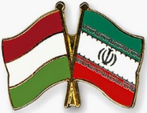
MAGYAR-IRÁNI BARÁTI TÁRSASÁG 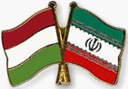
Hungarian-Iranian Friendship Society
1062 Budapest, Bajza u. 54. mfsz. 1.
magyarirani@gmail.com

Kedves Barátunk!
A Magyar-Iráni Baráti Társaság szeretettel meghívja Önt a Magyar Tudományos Akadémia Székháza aulájában hamarosan záró Goldziher kiállítás közös megtekintésére.
A tárlatot Goldziher Ignác akadémikus, orientalista halálának 100. évfordulója alkalmából rendezte az MTA Könyvtár és Információs Központ Keleti Gyűjteménye és a Goldziher Intézet.
A zárás előtti napon dr. Dévényi Kinga, a kiállítás kurátora tart tárlatvezetést az érdeklődőknek.

Időpont: 2022. február 14-én 17.30-18.30
Cím: 1051 Budapest, Széchenyi István tér 9.

A kiállítás ismertetője:
https://mta.hu/mta_hirei/egy-magyar-iszlamkutato-portreja-kiallitas-az-mta-szekhazaban-111939

Kedvcsinálónak ajánljuk a kiállításról készült beszélgetést:
https://archive.tilos.hu/sounds/podcast/Foldalatti-Slam-Akademia-Tilos-Radio-Podcast-Az-MTA-Goldziher-Ignac-kiallitasarol-kerdezi-Devenyi-Kingat-es-Konrad-Miklost-Molnar-Peter.mp3
